Лабораторная работа № 2
Типовые схемы на основе полупроводниковых диодов и
стабилитронов
Цель работы: изучение выпрямителей и ограничителей напряжения и определение основных характеристик этих электронных устройств.
Основные положения
Выпрямители предназначены для преобразования синусоидального входного напряжения Uвх в постоянное, пульсирующее выходное напряжение Uвых.
Основные виды выпрямителей однополупериодный выпрямитель, двухполупериодный выпрямитель на основе диодного моста и двухполупериодный выпрямитель на основе трансформатора с нулевой точкой. Последние два формируют выходное напряжение с меньшими пульсациями, т.е. более близкое к постоянному. Основными параметрами выпрямителей являются:
- значение выходного напряжения,
- коэффициент пульсации выходного напряжения
- нагрузочная характеристика.
Схемы и временные диаграммы работы выпрямителей представлены на рисунке. В схемах сопротивление нагрузки -резистор 100 кОм а резистор визуализации и измерения тока подзаряда конденсатора составляет -1 кОм. В реальных схемах выпрямителей измерительный резистор отсутствует. Схемы выпрямителей содержат:
- трансформатор,
- полупроводниковый диод ( диоды ) ,
- конденсатор, уменьшающий пульсации выходного напряжения,
- сопротивление нагрузки, как потребитель электрической энергии.
Реальные схемы выпрямителей могут содержать:
шунтирующий конденсатор высокоомный резистор, позволяющий разряжаться конденсатору до нуля в отсутствие входного синусоидального напряжения. Резистор защищает от разряда конденсатора.
Схема и временные диаграммы работы однофазного однополупериодного выпрямителя напряжения приведены на рис. 1,
где Тр – трансформатор, VD – полупроводниковый диод,
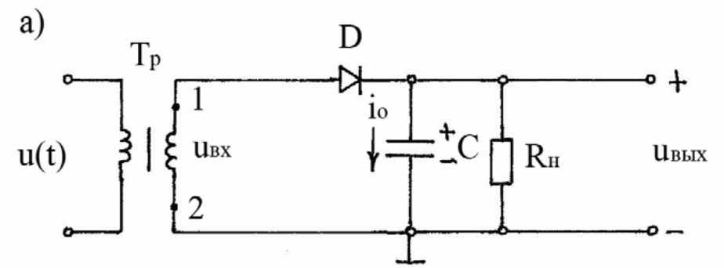
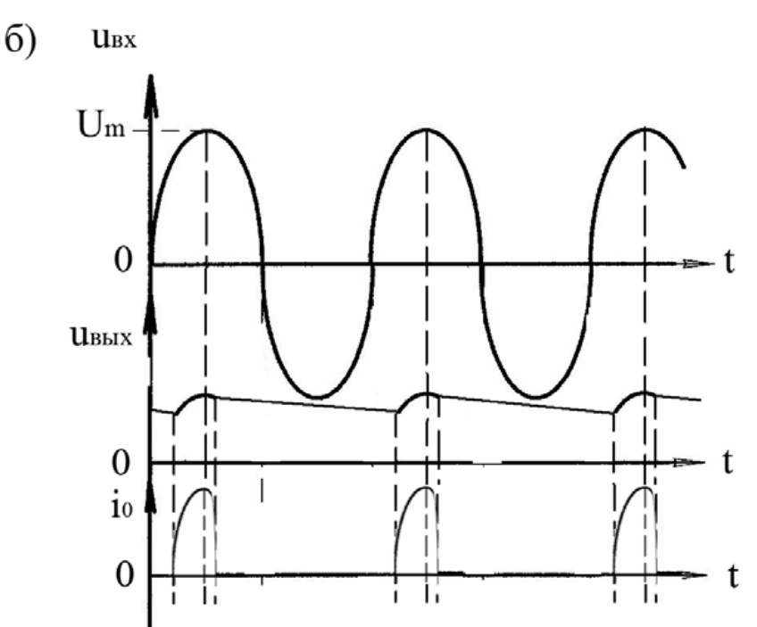
Рис.1- Схема (а) и временные диаграммы работы (б) однофазного
однополупериодного выпрямителя напряжения.

С – фильтрующий конденсатор, Rн – сопротивление нагрузки (потребитель электрической энергии), U(t) – синусоидальное напряжение на первичной обмотке трансформатора (напряжение питающей сети), Uвх – синусоидальное напряжение на вторичной обмотке трансформатора (входное напряжение), Uвых – пульсирующее близкое к постоянному выходное напряжение, i0 – ток подзаряда конденсатора.
Работа выпрямителя. При подаче на вход выпрямителя напряжения U(t), за несколько периодов этого напряжения конденсатор заряжается до Um близкого к максимальному значению Uвх. При этом ток I0, заряжающий конденсатор, течет по контуру 1 – VD – C – 2. Ток I0 протекает при положительной полуволне входного напряжения т.е. когда диод открыт. При отрицательных полуволнах входного напряжения диод закрыт а конденсатор разряжается по контуру (+) С – Rн – (-) С.
Таким образом, выходное напряжение выпрямителя получается пульсирующим, т.е. изменяющимся от минимального значения Uвых min до максимального Uвых max , и наоборот.
Размах пульсации выходного напряжения
(1)
Среднее значение выходного напряжения можно определить в виде
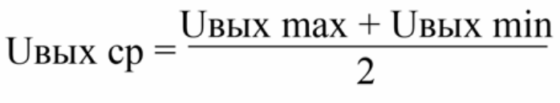 (2)
Приращение по модулю среднего значения выходного напряжения
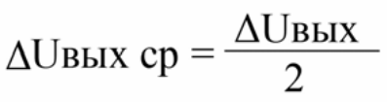 (3)
Используя приведенные соотношения, коэффициент пульсации выходного напряжения определяется в виде

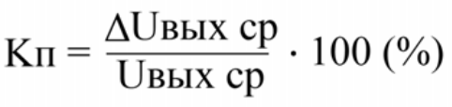 (4)

или, с учетом (2.1) – (2.3),

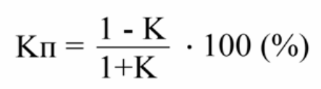 (5)
где K = Uвых min / Uвых max.
Коэффициент пульсации отражает качество выпрямления входного синусоидального напряжения.
Из выражения (5) видно, что в отсутствие пульсации (идеальное выпрямление),т.е. когда Uвых min=Uвых max, Кп = 0. При Uвых min = 0 Кп = 100%. Пульсации тем меньше, чем больше емкость конденсатора и сопротивление нагрузки выпрямителя . Так , например, если в схеме на рис. 2.1,а сопротивление нагрузки бесконечно велико, то выходное напряжение неизменно во времени ( Кп = 0 ) и равно амплитудному значению входного напряжения (Uвх = Um ).
Так же при бесконечно большой емкости конденсатора. Если в схеме на рис. 2.1,а отсутствует конденсатор, то Uвых имеет вид положительных полуволн входного напряжения и Кп = 100%.
Другой параметр выпрямителя - нагрузочная характеристика – зависимость среднего значения выходного напряжения от сопротивления нагрузки:
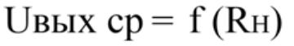 (2.6)
Нагрузочная характеристика показывает, какой ток будет протекать через внешнюю электрическую цепь. Нагрузочная характеристика приведена на рис. 2.2, (при уменьшении сопротивления нагрузки выходное напряжение может измениться до недопустимо малых значений . Это связано с тем , что при уменьшении Rн возрастает ток во внешней цепи (в цепи сопротивления нагрузки Rн).
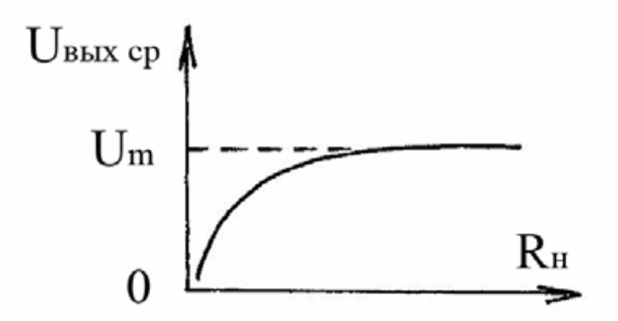
Рис. 2 - Нагрузочная характеристика выпрямителя.
Схема однофазного двухполупериодного выпрямителя на основе диодного моста на рис. 3,а. Временные диаграммы показаны на рис. 2.3,б. Диоды VD1 – VD4 соединены по мостовой схеме.
Работа мостового выпрямителя. При подаче напряжения Uвх (t) на вход выпрямителя, за несколько периодов этого напряжения конденсатор заряжается до значения, близкого к максимальному значению Um входного напряжения. При положительных полуволнах входного напряжения, ток i0, заряжает конденсатор, и протекает по контуру 1 – VD2 – C – VD3 – 2, а при отрицательных полуволнах – по контуру 2 – VD4 – C – VD1 – 1 . При положительной, и при отрицательной полуволнах входного напряжения , ток I0 протекает через нагрузку в одном и том же направлении и только в те короткие промежутки времени, когда uвх > uвых.
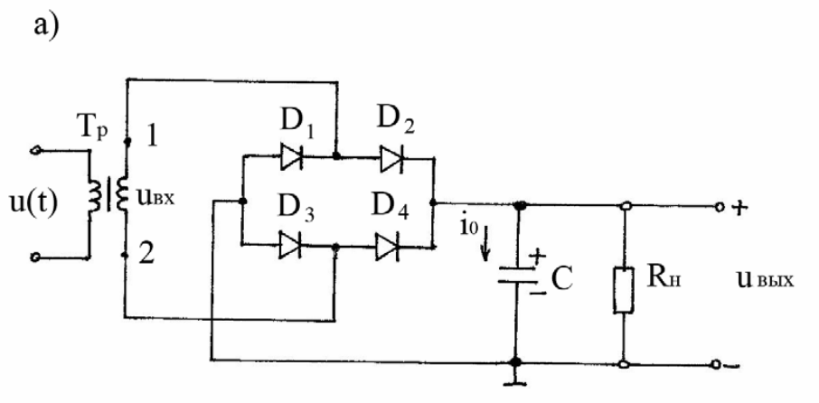

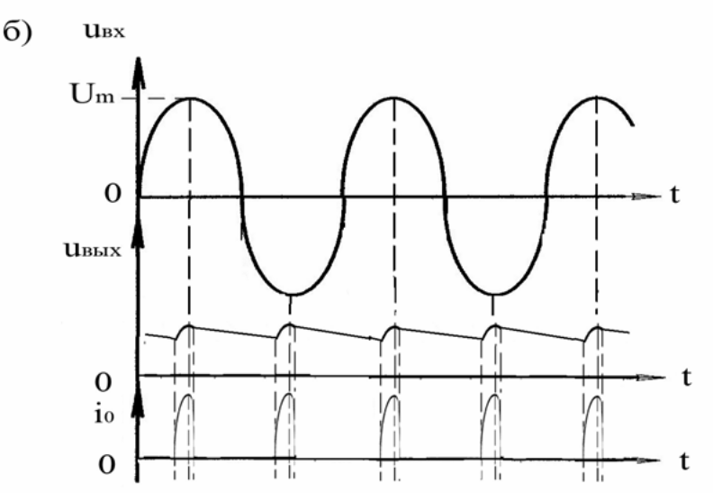

Рис. 3 - Схема (а) и временные диаграммы работы (б) однофазного
двухполупериодного выпрямителя напряжения на основе диодного моста.
В двухполупериодном выпрямителе частота подзаряда конденсатора вдвое выше, чем в однополупериодном, что улучшает качество выпрямления входного напряжения.
В промежутках времени, когда диоды моста закрыты, конденсатор разряжается по контуру (+) – C – Rн – (-) С.
Схема однофазного двухполупериодного выпрямителя на основе трансформатора со средней точкой приведена на рис.2.4. Временные диаграммы, поясняющие работу этого выпрямителя, те же, что и на рис. 2.3,б. При положительной полуволне входного напряжения , ток I0 , заряжающий конденсатор, замыкается по контуру 1 – VD1 – C – 0, а при отрицательной – по контуру 2 – VD2 – C – 0. Качество выпрямления входного напряжения этим выпрямителем такое же, как и у выпрямителя на основе диодного моста. Выпрямители, собранные по схемам на рис. 2.1,а и 2.4, обладают меньшими достижимыми значениями выходного напряжения, нежели выпрямители с мостовой схемой соединения диодов.

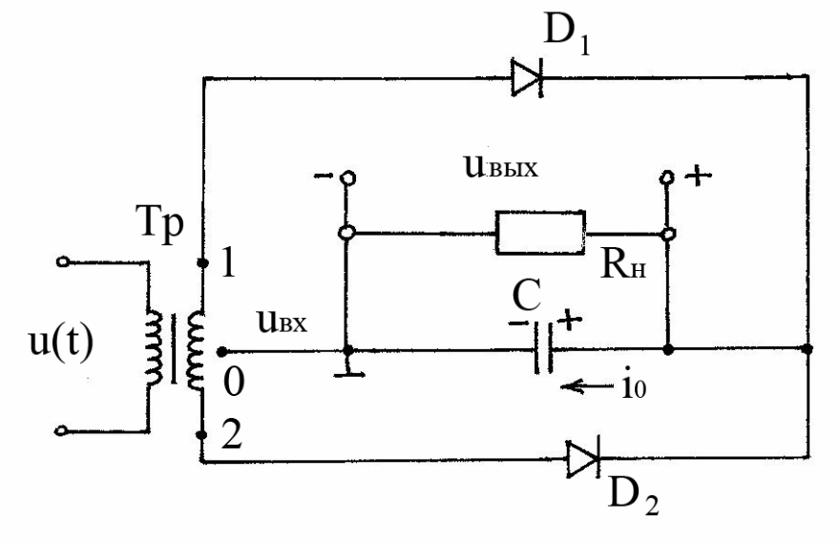
Рис. 4- Схема однофазного двухполупериодного выпрямителя
напряжения на основе трансформатора со средней точкой.
Действительно, в схеме на рис. 3,а в промежутках времени, когда диоды закрыты, выходное напряжение прикладывается в обратном направлении к парам диодов, а не к одному, как в однополупериодном выпрямителе и в выпрямителе на основе трансформатора со средней точкой. Поэтому, с практической точки зрения, выпрямитель на основе диодного моста является предпочтительным, по сравнению с другими выпрямителями, рассмотренными выше.
Ограничители напряжения предназначены для установки постоянного или переменного входного напряжения на заданном уровне при колебаниях входного напряжения в определенных пределах.
Диодные ограничители напряжения и ограничители напряжения на основе стабилитронов. По функциональному назначению указанные ограничители делят на односторонние и двухсторонние. К постоянным входным напряжениям используют односторонние ограничители напряжения, а при переменном напряжениям – оба вида ограничителей. Число диодов и стабилитронов в ограничителях определяется технической задачей и задается схемотехническим способом,. Схемы и временные диаграммы работы перечисленных видов ограничителей напряжения на рис. В схемах генератор импульсов формирует входные напряжения трех форм – синусоидальной, пилообразной и меандр, а резистор 1 кОм ограничивает на допустимом уровне ток через диод или стабилитрон ограничителя напряжения.
Схема одностороннего диодного ограничителя напряжения приведена на рис. 5,а. Временные диаграммы, отображающие его работу , показаны на рис. 5, б . Здесь Uвх – входное напряжение, Uвых – ограниченное на заданном уровне (уровне Uоп) выходное напряжение, Rогр – резистор, ограничивающий ток в цепи VDоп – Uоп; Uоп – опорный источник постоянного напряжения, VDоп – диод в цепи этого источника, VD – диод, компенсирующий в составе выходного напряжения падение напряжения на диоде VDоп ; Rн – сопротивление нагрузки ( потребитель электрической энергии ); iн– ток нагрузки, т.е. ток, передаваемый от ограничителя во внешнюю электрическую цепь .

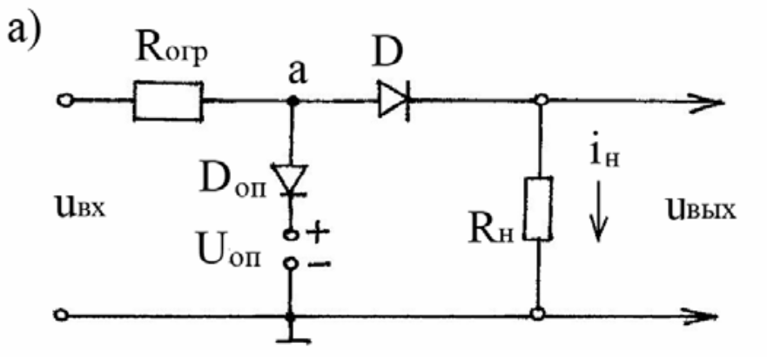
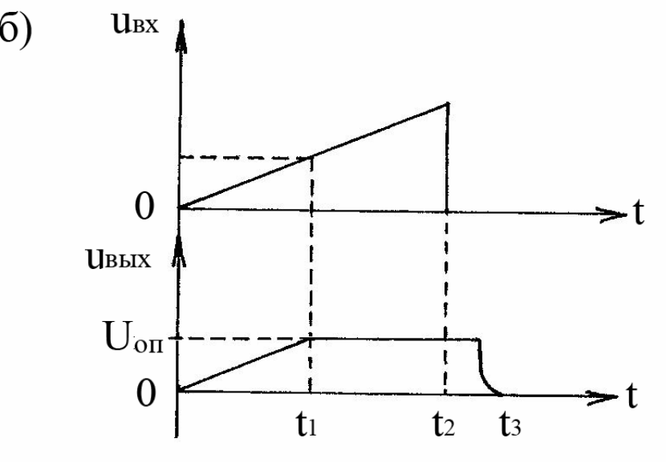

Рис. 5. Схема (а) и временные диаграммы работы (б) одностороннего
диодного ограничителя напряжения.
Параметры входного линейно нарастающего напряжения следующие:
и
(7)
где а – скорость нарастания входного напряжения.

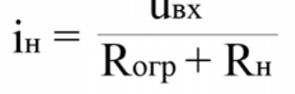
(8)
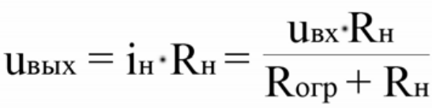
(9)
В интервале времени 0 ≤ t ≤ t1 Uвх < (Uоп+U_{VDоп}), диод VDоп закрыт, ток нагрузки и выходное напряжение повторяет форму входного напряжения, т.е. нарастает по линейному закону. В интервале времени t1 ≤ t≤ t2 uвх > >(Uоп+U_{VDоп}), диод VDоп открыт и потенциал (·)а равен:
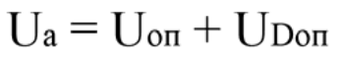
(10)
где U_{VDоп} - падение напряжения на открытом диоде VDоп. При этом ток нагрузки
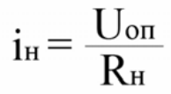
(11)
и
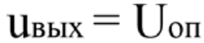
(12)
т.е. ограничено на уровне напряжения опорного источника. В момент времени t2 Uвх скачком уменьшается до нуля, а Uвых еще некоторое время сохраняется неизменным, после чего так же уменьшается до нуля. Это обусловлено инерционными свойствами диода VDоп, который из открытого состояния в запертое мгновенно перейти не может.

(13)
Если на вход рассмотренного ограничителя подать постоянное напряжение Uвх > ( Uоп+UVDоп ) , то выходное напряжение будет так же неизменным во времени. В подавляющем большинстве случаев Uоп >> U_{VDоп}. Поэтому в приведенных выше соотношениях напряжением U_{VDоп} можно пренебречь, а диод VD в схему на рис. 5,а не включать. Схема двухстороннего диодного ограничителя напряжения приведена на рис. 6,а. Временные диаграммы, поясняющие его работу , показаны на рис. 6,б . Здесь цепь VDоп1 – Uоп1 ограничивает положительную полуволну синусоидального входного напряжения на уровне Uоп1 , а цепь VDоп2 – Uоп2 –
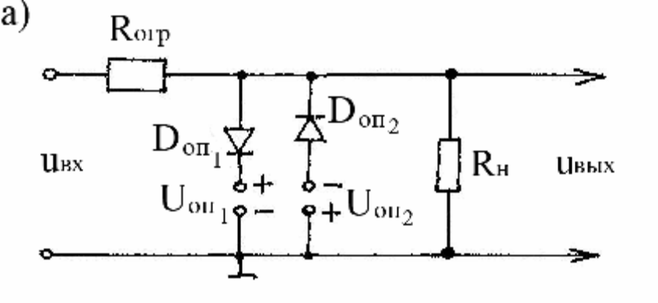
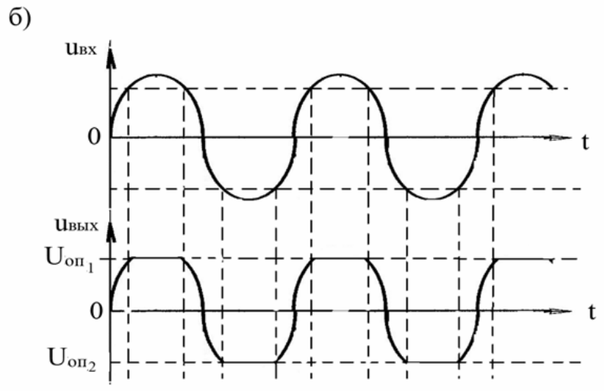

Рис. 6. - Схема (а) и временные диаграммы работы (б) двухстороннего
диодного ограничителя напряжения.

- отрицательную полуволну на уровне Uоп2. Схема одностороннего ограничителя напряжения на основе стабилитрона приведена на рис. 7 , а . Временные диаграммы , поясняющие его работу, показаны на рис. 7,б. В
этой схеме входное напряжение прямоугольной формы uвх ограничивается стабилитроном VD на уровне
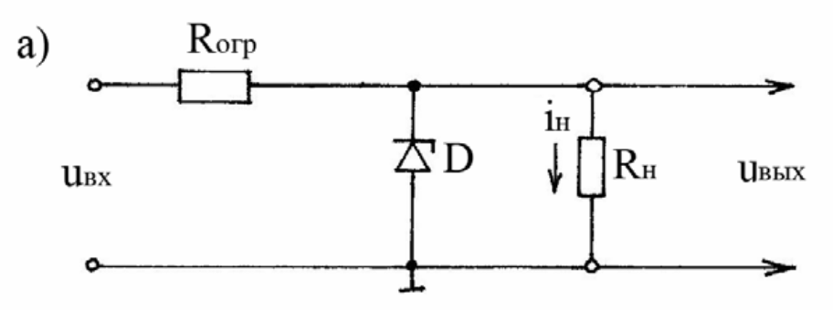
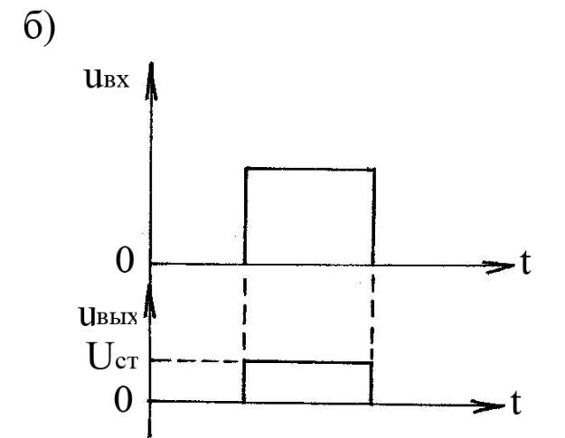
Рис.7- Схема (а) и временные диаграммы работы (б) одностороннего
ограничителя напряжения на основе стабилитрона.

(14)
где Uст – напряжение стабилизации стабилитрона.

(15)
Если на вход этого ограничителя подать постоянное напряжение Uвх > Uст, то будет так же неизменным во времени. Схема двустороннего ограничителя напряжения на основе стабилитронов приведена на рис. 8,а. Временные диаграммы, поясняющие его работу , показаны на рис8 ,б .
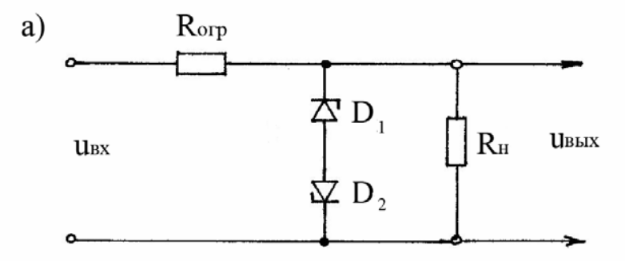
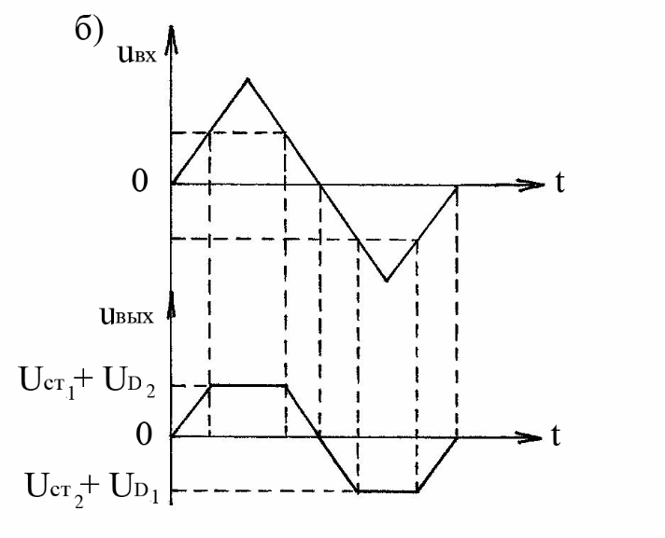
Рис. 8. Схема (а) и временные диаграммы работы (б) двухстороннего
ограничителя напряжения на основе стабилитронов.
На временных диаграммах Uст1 и Uст2 – напряжения стабилизации стабилитронов VD1 и VD2, U_{VD1} и U_{VD2} – падения напряжения на этих стабилитронах при их включении в прямом направлении. Положительную полуволну входного пилообразного напряжения ограничивает стабилитрон VD1 на уровне
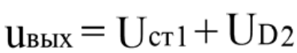
(16)
а отрицательную – стабилитрон VD2 на уровне

(17)
Выводы: диодные ограничители напряжения целесообразно применять в тех случаях, когда в нагрузку от ограничителя отбираются относительно большие токи, а ограничители напряжения на основе стабилитронов – в электронных устройствах , где требуется высокое качество выходного напряжения. Один из вариантов подобных схем показан на рис. 9, где В – однофазный однополупериодный выпрямитель, ОН – ограничитель напряжения, П – потребитель электрической энергии (сопротивление нагрузки Rн).
а)
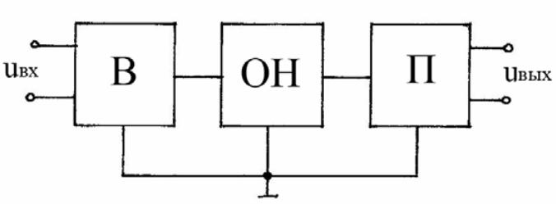

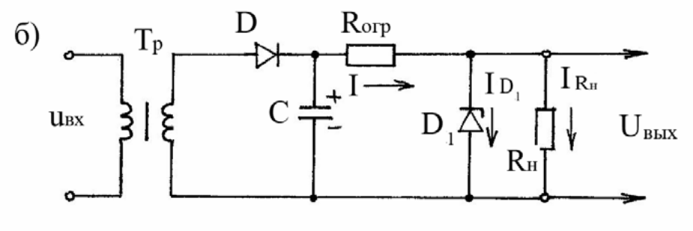
Рис. 9. Блок-схема (а) и развернутая схема (б) преобразователя
синусоидального напряжения uвх в постоянное напряжение Uвых с
заданным значением и высоким качеством.
В схеме на рис . 9 выходное напряжение в точности равно напряжению стабилизации стабилитрона VD1 и не зависит от пульсации напряжения на выходе выпрямителя. Протекающий через ограничительный резистор ток
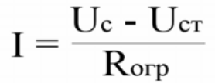
(18)
а ток нагрузки
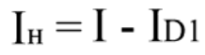
(19)
где Uс – напряжение на выходе выпрямителя (на конденсаторе С), I_{VD1} – ток, замыкающийся в цепь стабилитрона VD1. Если в схеме на рис. 9 стабилитрон заменить на последовательное соединение стабилитронов, то можно получить несколько значений выходных напряжений, не зависящих от пульсации напряжения на выходе выпрямителя. Этот вариант преобразователя показан на рис. 2.10.
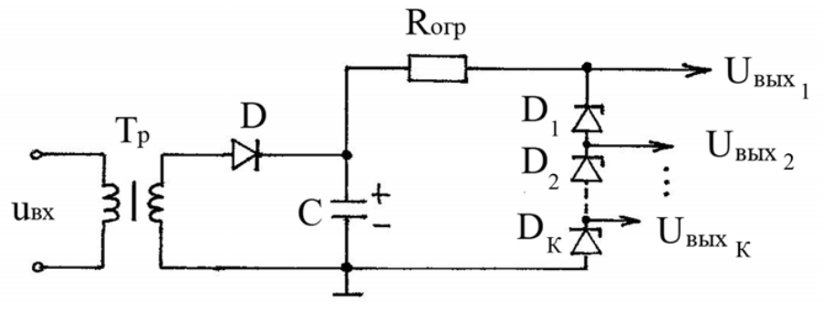
Рис. 10. Преобразователь синусоидального напряжения в несколько
значений постоянного напряжения.

Порядок выполнения работы
1. Однополупериодный выпрямитель
1.1. Собрать схему вспомогательный источник формирует синусоидальное напряжение амплитудой 100 В, которое посредством трансформатора преобразуется во входное синусоидальное напряжение Uвх. Осциллографы XSC1 и XSC2 не входят, естественно, в состав выпрямителя, а служат для визуального наблюдения протекающих в нем переходных процессов и измерения его основных параметров. На канал A осциллографа XSC1 подается Uвх, а на канал В – выходное напряжение Uвых; на канал A осциллографа XSC2 – Uвых, а на канал B – напряжение, пропорциональное току подзаряда конденсатора. Ток подзаряда i₀ определяется косвенным методом, аналогично тому, как в п.4.2.1 лабораторной работы №1 (см. примечание п. 4.2.1). Зарисовать схему реального однополупериодного выпрямителя, отличающуюся от схемы показанный на рис. 1,а отсутствием осциллографов и измерительного резистора.
1.2. Включить схему и осциллографы, на экранах должны отобразиться временные диаграммы переходных процессов, протекающих в выпрямителе. Выключив схему, зафиксировать эти диаграммы на экранах осциллографов. Зарисовать временные диаграммы Uвх, Uвых и I₀, расположив их в этой же последовательности одну под другой, как это показано на рис. 1,б. Для смещения диаграмм в вертикальных направлениях на экранах, использовать Y position осциллографов. Посредством осциллографа XSC1 измерить максимальные значения напряжений Uвх и Uвых, а также, минимальное значение выходного напряжения; посредством осциллографа XSC2 – максимальное значение тока подзаряда конденсатора i₀. Используя полученные результаты измерений, из соотношений (2.2) и (2.5) рассчитать среднее значение и коэффициент пульсации выходного напряжения этого выпрямителя.
1.3. Снять нагрузочную характеристику однополупериодного выпрямителя – Uвых ср = f ( Rн ). Для этого замкнуть резистор 1 кОм, подключить к выходу выпрямителя (параллельно конденсатору) вольтметр и, изменяя Rн в диапазоне 100 Ом – 1МОм, заполнить таблицу 2.1.
По данным этой таблицы построить график зависимости Uвых ср от Rн и сравнить характер этой зависимости с показанным на рис. 2.2.
Экспериментальные данные для определения нагрузочной
характеристики однофазного однополупериодного выпрямителя.
Таблица 2.1.
Rн, кОм
Uвых ср, В

Примечание. Замена номинала Rн : щелкнуть мышкой по Rн дважды, установить новое значение Rн и нажать OK.

2. Двухполупериодный выпрямитель (мостовая схема)
2.1. Собрать схему выпрямителя. Вспомогательный источник и трансформатор те же, что и у однополупериодного.
Для исследования переходных процессов в двухполупериодном выпрямителе используется один осциллограф XSC1. При этом на канал А осциллографа подается выходное напряжения uвых, а на канал В – напряжение, пропорциональное току подзаряда конденсатора. Зарисовать реальную схему данного выпрямителя , осциллографа и измерительного резистора и имеющую вид, показанный на рис. 2.3,а.
2.2. Включить схему и осциллограф, зафиксировать и зарисовать временные диаграммы в виде, показанном на рис. 2.3,диаграмму входного напряжения uвх взять из п. 1.2 ) . По аналогии с п. 1.2 определить основные параметры выпрямителя.
2.3. Снять нагрузочную характеристику этого выпрямителя так же, как и в п. 1.3.
2.4. Выключить схему и закрыть окно с этой схемой, ответив «НЕТ» на вопрос компьютера.
3. Двухполупериодный выпрямитель на основе трансформатора со средней точкой
3.1. Собрать схему выпрямителя. Здесь на канал В осциллографа XSC2 подается входное напряжение Uвх, а на канал А – выходное напряжение Uвых; на канал А осциллографа SXC1 – uвых, а на канал В – напряжение, пропорциональное току подзаряда конденсатора. Зарисовать реальную схему данного выпрямителя, имеющую вид, показанный на рис. 2.4.
3.2. Включить схему и осциллографы, зафиксировать и зарисовать временные диаграммы в виде, показанном на рис. 2.3,б. По аналогии с п. 1.2 определить основные параметры выпрямителя.
3.3. Снять нагрузочную характеристику этого выпрямителя так же, как и в п. 1.3.
3.4. Выключить схему и закрыть окно с этой схемой, ответив «НЕТ» на вопрос компьютера.__
4. Односторонний диодный ограничитель напряжения
4.1. Собрать схему ограничителя. Здесь напряжение, поступающее на вход ограничителя, формируют генератор импульсов и диод на выходе этого генератора. При этом диод пропускает только положительные полуволны напряжения генератора импульсов. На канал А осциллографа подается входное напряжение uвх, а на канал В – выходное напряжение uвых. Зарисовать схему одностороннего диодного ограничителя напряжения, имеющую вид, показанный на рис. 5,а. Установить нужную форму входного напряжения (синусоидальную, пилообразную, меандр). Для
этого щелкнуть мышкой по генератору дважды и утопить соответствующую кнопку. Установить амплитуду входного напряжения Um = 10 В.
4.2. Включить схему и осциллограф, на экране которого отобразятся временные диаграммы переходных процессов, протекающих в ограничителе. Выключив схему, зафиксировать эти диаграммы на экране осциллографа. Зарисовать временные диаграммы Uвх и Uвых, расположив их в этой же последовательности одну под другой, как это показано на рис. 5,б. Для смещения диаграмм на экране в вертикальном направлении , использовать Y position осциллографа . Посредством осциллографа измерить максимальные значения входного и выходного напряжений.
4.3. Повторить п. 4.2 при других формах входного напряжения.
4.4. Выключить осциллограф и схему и закрыть окно с этой схемой, ответив «НЕТ» на вопрос компьютера.
5. Двухсторонний диодный ограничитель напряжения
5.1. Собрать схему ограничителя. Здесь напряжение, поступающее на вход ограничителя, формирует непосредственно генератор импульсов (отсутствует диод на выходе генератора). На канал А осциллографа поступает входное напряжение uвх, а на канал В – выходное
напряжение uвых. Установить нужную форму входного напряжения и его амплитуду так же, как и в п. 4.1. Зарисовать схему двухстороннего диодного ограничителя напряжения, имеющую вид, показанный на рис. 2.6,а.
5.2. Повторить п.п. 4.2 – 4.4 применительно к этому ограничителю.
6.Односторонний ограничитель напряжения на основе стабилитрона
6.1. Собрать схему ограничителя. Зарисовать его схему, имеющую вид, показанный на рис. 2.7,а.
6.2. Повторить операции п. 4.1 и п.п. 4.2 – 4.4 применительно к этому ограничителю. При выполнении п. 6.2 необходимо иметь в виду, что отрицательная полуволна входного напряжения замыкается через стабилитрон в прямом направлении и создает на нем падение напряжения в несколько десятых долей вольта. Учесть это обстоятельство при построении временных диаграмм работы данного ограничителя и измерить указанное значение падения напряжения.
7. Двухсторонний ограничитель напряжения на основе стабилитронов
7.1. Собрать схему ограничителя. Зарисовать его схему, имеющую вид, показанный на рис. 2.8,а.
7.2. Повторить операции п. 4.1 и п.п. 4.2 – 4.4 применительно к этому ограничителю.

Содержание отчета
1. Схемы и временные диаграммы работы выпрямителей и ограничителей напряжения.
2. Графики нагрузочных характеристик выпрямителей и их другие основные параметры (средние значения выходных напряжений, коэффициенты пульсации выходного напряжения).
3. Словесная сравнительная оценка работы разных видов выпрямителей, базирующаяся на основе полученных экспериментальных данных.
4. Выводы.

